s Fatimským apoštolátem
vstupujeme do SVATÉHO TÝDNE 2026

v roce 100 výročí Zjevení Panny Marie
v Pontevedra - předání daru l. mariánských sobot

HRADEC KRÁLOVÉ

v kostele Božského Srdce Páně
na Pražském Předměstí

PONDĚLÍ 30. 3. 2026 od 17:00
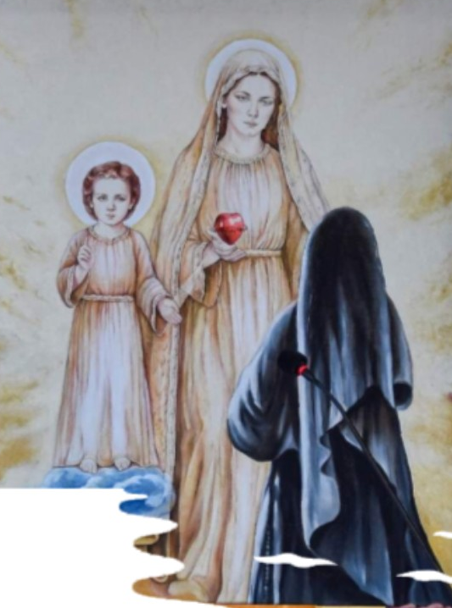

MODLITBA SV. RŮŽENCE

MŠE SVATÁ
s výkladem a zasvěcením Panně Marii
hl. celebrant
Mons. Pavel Dokládal
farář v Koclířově

SVĚŘUJEME
A ZASVĚCUJEME SE TOBĚ,
TVÉMU NEPOSKVRNĚNÉMU SRDCI
Region Hradec Králové: Helena Ryklová – 723 262 381

Fatimský apoštolát v ČR, Koclířov 195, PSČ 569 11, tel: 731 646 800 (recepce); recepce@cm-fatima.cz

